Министерство образования и науки РФ
Открытая региональная межвузовская олимпиада 2017-2018 (1 тур)

География
8-9 классы
3 вариант

I. Тестовые задания

1. Определите слой атмосферы по описанию.
Это слой атмосферы планеты состоит из смеси газа нейтральных атомов и молекул (в основном азота N₂ и кислорода О₂) и расположен на высоте от 80 км до 1000 км над земной поверхностью. В пределах этого слоя происходят такие интересные явления как полярные сияния и свечение ночного неба, а также резкие колебания магнитного поля – магнитные бури.
2 балла

2. Расположите географические объекты в направлении юг – север, начиная с самого южного из них до самого северного:
А) озеро Таймыр
Б) Ханка
В) Чаны
Г) Онежское озеро
Запишите получившуюся последовательность букв. 4 балла

3. Выберите из предложенного списка названия теплоэлектростанций России:

А) Нововоронежская
Б) Пермская
В) Берёзовская
Г) Рязанская
Д) Билибинская
Е) Богучанская
Ж) Ростовская
З) Ставропольская

Запишите буквы, под которыми указаны верные ответы.
4 балла
4. Расположите перечисленные субъекты в порядке уменьшения доли пашни в структуре сельскохозяйственных угодий:
А) Забайкальский край
Б) Белгородская область
В) республика Коми
Г) республика Татарстан
Д) Новосибирская область 5 баллов

5. 17 сентября 2013 г. Генеральная Ассамблея ООН, признавая ключевую роль почв в обеспечении продовольственной безопасности, выполнении важнейших экологических услуг и обеспечения устойчивого развития, провозгласила 2015 год Международным годом почв. Почвы имеют огромное значение не только в решении продовольственной безопасности, но и играют исключительно важную роль в сохранении биосферы. По данным Росреестра на 1 января 2016 г. площадь нарушенных земель в стране составила 1037 тыс. га. Выберите из ниже перечисленных признаков, процессов и явлений те, которые способствуют деградации почв.

- озоновые дыры
- карьеры по добыче полезных ископаемых
- лесопосадки
- полярные сияния
- интродукция растений
- свалки промышленных и бытовых отходов
- избыточное внесение минеральных удобрений
- эвтрофикация
- использование угля на электростанциях
- браконьерство
- образование оврагов
- смог
- увеличение количества автотранспорта
- сброс неочищенных сточных вод в водоёмы
- опустынивание

Запишите цифры, под которыми указаны верные ответы. Объясните суть термина под № 15 в представленном списке. В России планируется создание национального центра Конвенции ООН по борьбе с опустыниванием. Назовите два экономических района и два субъекта России, где стремительно развивается процесс опустынивания.
14 баллов
II. Р а с ч ё т н ы е и а н а л и т и ч е с к о – л о г и ч е с к и е з а д а н и я

6. Определите республику России по её национальному составу (по данным Всероссийской переписи населения 2010 года) и название пропущенного в перечне этноса: ………… — 53,2 %, русские — 39,7 %, чуваши – 3,1%, удмурты – 0,6%, мордва, марийцы, украинцы – по 0,5 %, лица других национальностей — 2,9 %.
4 балла
7. Впишите название пропущенного географического объекта:
А) Томская область – …………. – Иркутская область – Забайкальский край
Б) Финский залив – Нева –……….– Волга 4 балла

8. Весь земной шар по природным условиям делят на зоны. Для каждой из них характерен определенный тип климата, растительности, почв и животного мира. На каждом материка (кроме одного) можно насчитать несколько природных зон.
Назовите материк, где выделяется наибольшее количество природных зон. Какие? Объясните причины этого? Какая природная зона занимает наибольшую площадь на материке? В этой природной зоне следующие показатели солнечной радиации (в МДж/м²): прямая — 200, рассеянная — 100, отраженная — 45. Определите альбедо земной поверхности в данной зоне. От каких факторов зависит величина отражательной способности?
Разнообразие природы материка связано не только с географическим положением, но и с чрезвычайной сложностью строения земной коры. Опишите главные и отличительные особенности рельефа и тектонического строения материка. Как проявляются здесь современные геологические процессы? Каковы максимальная и минимальная высоты абсолютные материка?
30 баллов

9. Рассмотрите орографическую схему горной системы. Ответьте на вопросы:
- Что это за горная система?
- Назовите самую высокую вершину этой горной системы.
- Во время какой складчатости, и в какую геологическую эру сформировались эти горы?
- В чём уникальность географического положения этой системы?
- По территории каких стран протянулась эта горная система?
- Перечислите главные отрасли специализации, получившие развитие в пределах этой горной системы.
- К каким бассейнам принадлежат реки, берущие начало в этих горах? Приведите по одному примеру реки каждого бассейна.
- Эта территория до прихода русских стала местом кочевий различных племен. Потомки этих племён до сих пор живут здесь. Как они «поделили» территорию? К каким языковым семьям и группам они принадлежат? Приведите по одному примеру народов – представителей этих групп.
30 баллов

МАКСИМАЛЬНОЕ КОЛИЧЕСТВО БАЛЛОВ - 100

ЖЕЛАЕМ ВАМ УДАЧИ!

Министерство образования и науки РФ
Открытая региональная межвузовская олимпиада 2017-2018 (1 тур)
География
10 класс
3 вариант

I.Тестовые задания

1. Выберите из предложенного списка газ, который не содержатся в атмосферном воздухе: водород, азот, аргон, бутилен, кислород, озон, углекислый газ, криптон, гелий, метан, неон.
2 балла
2. Выберите показатели, которые характерны и для Китая, и для США:
А) унитарные президентские республики
Б) члены и соучредители Организации Объединенных Наций (ООН)
В) высокоурбанизированные страны
Г) постиндустриальные страны
Д) основные производители в мире электронного оборудования
Е) конкуренты на мировом рынке пшеницы
Ж) крупные экспортеры капитала в страны Азии, Африки и Латинской Америки
З) лидеры среди стран мира по производству электроэнергии.
Запишите буквы, под которыми указаны все правильные варианты ответа. 4 балла

3. В настоящий момент более 159 стран мира используют ГЭС для генерации энергии. Выберите из предложенного списка страны, в которых доля выработки энергии на ГЭС составляет более 50 %:

А) Норвегия
Б) Россия
В) Китай
Г) Канада
Д) Германия
Е) Бразилия
Ж) ЮАР
З) Швейцария

Запишите буквы, под которыми указаны верные ответы. 4 балла

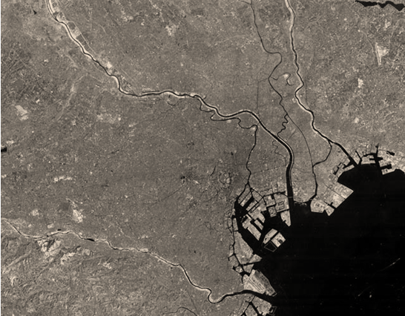4. По космическому снимку определите город по очертанию реки, протекающей по его территории:
А) Берлин
Б) Москва
В) Амстердам
Г) Токио 5 баллов

5. Выберите из предложенного списка термины, обозначающие местные ветры:

А) пассат
Б) борá
В) буря
Г) афганец
Д) тераи
Е) чинук
Ж) култук
З) муссон
И) харматтан
К) уэдд
Запишите буквы, под которыми указаны правильные ответы. 5 баллов

6. Найдите соответствие между островом и названием ООПТ, созданным на его территории: к каждому элементу первого столбца подберите соответствующий элемент из второго столбца.

Название острова | Название ООПТ
А. Великобритания | 1. Русская Арктика
Б. Франца Иосифа | 2. Келимуту
В. Малые Зондские | 3. Лейк-Дистрикт
Г. Флорес | 4. Поронайский
Д.Сахалин | 5. Комодо
10 баллов

7. Найдите соответствие между группой условных знаков, их названием и изображением.
Группа условных знаков | Название | Изображение
I. Объекты, относящиеся к гидрографии | 1. Заросли саксаула | А
II. Растительность | 2. Лавовые потоки | Б
III. Рельеф | 3.Осыпи | В
IV. Грунты и микроформы рельефа | 4. Ширина и глубина реки, характер грунта дна | Г
 |  | Д
12 баллов

II. Р а с ч ё т н ы е и а н а л и т и ч е с к о–л о г и ч е с к и е з а д а н и я

8. Впишите название пропущенного географического объекта:
А) Португалия – Испания –………. – Франция
Б) озеро Онтарио –……….– залив Святого Лаврентия – Атлантический океан 4 балла

9. Определите субъект России по описанию. Ответьте на дополнительные вопросы.
По численности населения титульный народ этого субъекта входит в 10-ку крупнейших народов России. В научном сообществе по основной гипотезе этот народ считают потомками булгар. От народов, принадлежащих к той же языковой группе, заметно довольно сильное отличие их языка от других, Традиционными занятиями титульной нации этого субъекта в прошлом были пашенное земледелие и животноводство. Да, и сейчас он остаётся, например, основным хмелепроизводящим регионом России, на который приходится более 90% валового сбора. Но у них давно было высоко развито ремесло, выделившееся в отдельные отрасли производства. Ремесленники выплавляли металл, в том числе сталь повышенного качества и изготавливали из неё орудия труда, замки, гвозди, посуду, украшения, вооружение и т. д.
Какова экономическая специализация этого субъекта в настоящее время? Для одной из них важно расположение в природной зоне. Определите эту природную зону, рассчитав для неё альбедо земной поверхности, зная следующие показатели солнечной радиации (в МДж/м²): прямая — 200, рассеянная — 100, отраженная — 30. От каких факторов зависит величина отражательной способности?
В административном центре субъекта работает единственный в России и странах СНГ завод, входящий в четверку мировых предприятий-лидеров по производству тяжелой бульдозерно-рыхлительной и трубоукладочной техники. Машины, выпускаемые предприятием, используются в нефтегазовой, горнорудной, лесной и строительной отраслях.
Является ли субъект высокоурбанизированным? Есть ли города-миллионеры? Перечислите их. Назовите один родственный им народ (по принадлежности к языковой группе), являющийся титульным в соседнем субъекте. Ещё два родственных народа этой группы составляют абсолютное большинство населения в двух соседних странах. 24 балла

10. Рассмотрите орографическую схему горной системы. Ответьте на вопросы:
- Что это за горная система?
- Назовите самую высокую вершину этой горной системы и её высоту.
- В пределах каких стран протянулась эта горная систем?
- Во время какой складчатости, и в какую геологическую эру сформировались эти горы? Есть ли здесь вулканы?
- Как называются формы рельефа, связанные с работой подземных вод, получившие распространение в западных предгорьях этой горной системы? Приведите пример самого крупного и уникального природного объекта такого происхождения? В чём его уникальность?
- 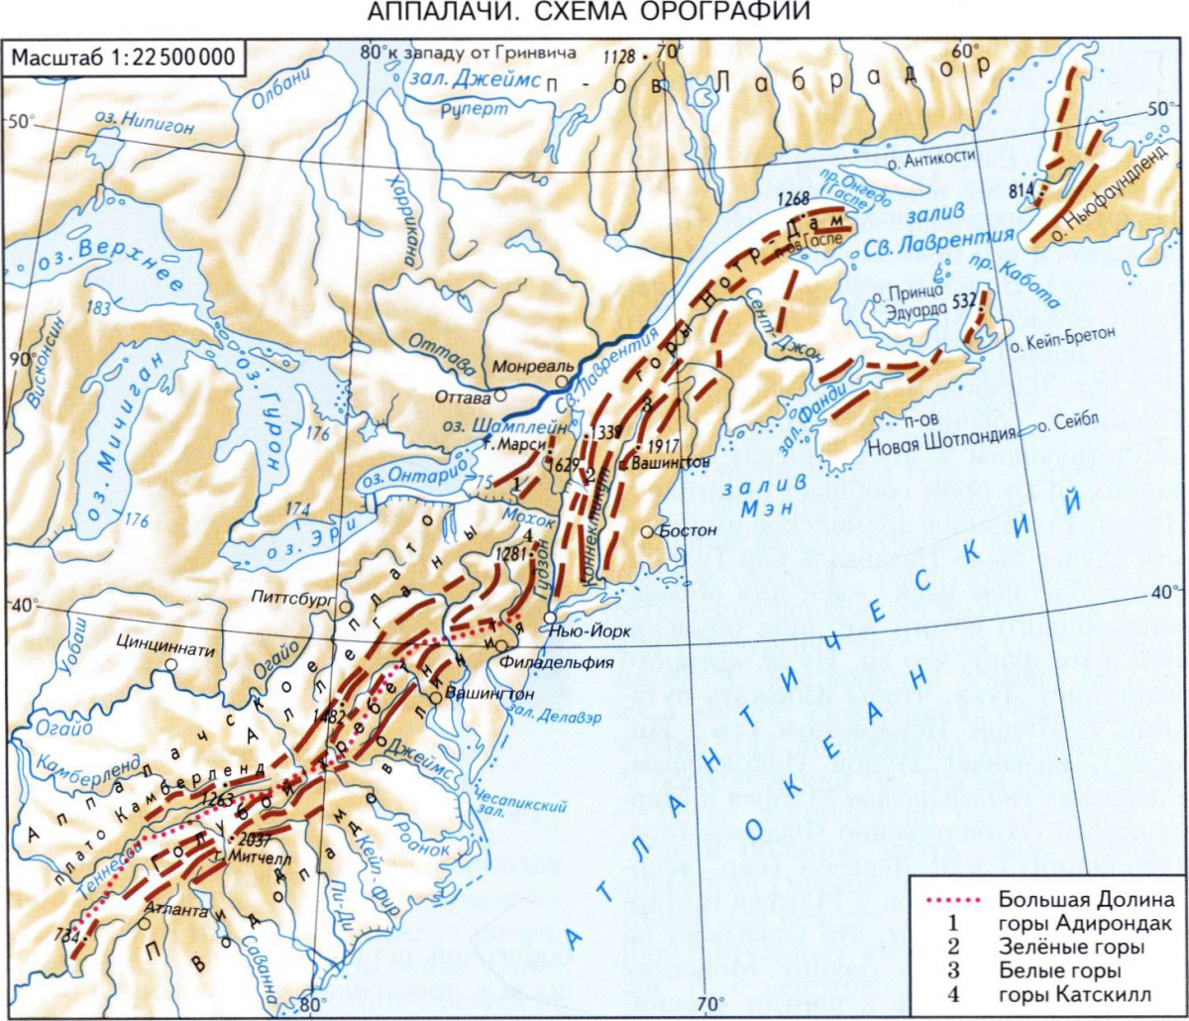Какие полезные ископаемые добывают здесь? В чём уникальность этих месторождений (бассейнов)? К каким районам этой горной системы приурочены полезные ископаемые разного происхождения?

30 баллов

МАКСИМАЛЬНОЕ КОЛИЧЕСТВО БАЛЛОВ - 100

ЖЕЛАЕМ ВАМ УДАЧИ!

Министерство образования и науки РФ
Открытая региональная межвузовская олимпиада 2017-2018 (1 тур)

География
11 класс
3 вариант

1. Найдите по одному лишнему слову в каждом варианте, характеризующем отдельную страну:
А) Португалия: оливы, НАТО, пробковый дуб, президентская республика, Тежу, тунец;
Б) Бангладеш: ислам, Ганг, республика, наводнения, рыба, джут, Коломбо.
2 балла

2. Выберите показатели, которые характерны и для России, и для Китая:
А) входят в десятку крупнейших стран по численности населения
Б) слабоурбанизированные страны
В) республики по форме правления
Г) входят в пятёрку стран-импортёров угля
Д) высокая грамотность населения
Е) являются членами БРИКС
Ж) крупнейшие экспортёры судов
З) отраслью специализации является цветная металлургия
Запишите буквы, под которыми указаны все правильные варианты ответа. 4 балла

3. В настоящий момент более 159 стран мира используют ГЭС для генерации энергии. Выберите из предложенного списка страны, в которых доля выработки энергии на ГЭС составляет более 80 %:

А) Кыргызстан
Б) Россия
В) Китай
Г) Парагвай
Д) Германия
Е) Бразилия
Ж) Таджикистан
З) Армения

Запишите буквы, под которыми указаны верные ответы. 4 балла

4. Впишите название пропущенного географического объекта:
1) Венесуэла – Колумбия – ………. – Перу
2) море Банда – Арафурское море –………. – Коралловое море
4 балла

5. Выберите из предложенного списка термины, обозначающие местные ветры.

А) борнан
Б) мистраль
В) буря
Г) верховик
Д) харахаиха
Е) гало
Ж) пассат
З) мусюры
И) шихан
К) самум

Запишите буквы, под которыми указаны правильные ответы. 5 баллов

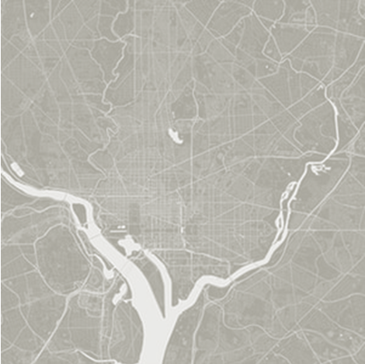
6. Определите город по очертанию реки, протекающей по его территории:
А) Вашингтон
Б) Москва
В) Рим
Г) Варшава
5 баллов

7. Найдите соответствие между группой условных знаков, их названием и изображением: к каждому элементу первого столбца подберите соответствующий элемент из второго и третьего столбцов.

Группа условных знаков | Название | Изображение
I. Культурная растительность | 1.Плотина проезжая и ее характеристики | А
II.Объекты гидротехнические | 2. Осыпи твердых пород | Б
III. Рельеф | 3. Буреломы | В
IV. Растительность | 4.Виноградники | Г
 |  | Д
12 баллов

8. Определите страну по описанию. Ответьте на вопросы.
Это одно из крупнейших и древнейших государств мира. По форме правления – парламентская республика, по государственному устройству – федеративное государство: подразделяется на 29 штатов и 7 союзных территорий, последние из которых управляются федеральным правительством. Но независимость она получила только в середине XX века. Чьей колонией была эта страна?
Это многонациональное и поликонфессиональное государство. Здесь зародились несколько местных и одна мировая религия. Назовите их. Страна уникальна тем, что в ней – самое большое количество государственных языков. Приведите в качестве примера 2-3 из них. Отличительной чертой расселения населения является низкий уровень урбанизации, но большое количество городов-миллионеров. Какой город самый крупный? Страна активно развивается, но для внешней торговли характерно постоянное преобладание импорта над экспортом.
15 баллов

9. Вода – наиболее распространенное неорганическое соединение на планете, основа всех жизненных процессов. Со второй половины XX века резко усилилось воздействие человека на гидросферу, создавая экологические проблемы.Выберите из ниже перечисленных признаков, процессов и явлений те, которые способствуют наибольшему загрязнению вод суши или имеют серьезные негативные последствия для экологического состояния водных объектов и качества воды.

- аварии на танкерах
- каскад ГЭС на равнинных реках
- антропогенная эвтрофикация
- интродукция
- свалки промышленных и бытовых отходов
- лесопосадки
- текстильная промышленность
- озоновые дыры
- использование угля на электростанциях
- браконьерство
- образование оврагов
- смог
- увеличение количества автотранспорта
- сброс неочищенных сточных вод в водоёмы
- перевыпас скота

Запишите цифры, под которыми указаны верные ответы.
Объясните суть термина под № 3 в представленном списке. Расшифруйте аббревиатуру ПАВ, имеющую отношение к этой теме.
«Мёртвые» реки есть на каждом континенте. Согласно критериям окружающей среды, используемым ООН, вода пятого уровня является непригодной для питья, промышленного использования и даже сельского хозяйств. В какой части света больше всего таких рек? Перечислите три отрасли мирового хозяйства, которые являются основными потребителями пресной воды в мире. Назовите две реки, по которым осуществляется трансграничный перенос загрязняющих веществ в Россию.
23 балла
10. Рассмотрите орографическую схему горной системы. Ответьте на вопросы:
- Что это за горная система?
- Во время какой складчатости, и в какую геологическую эру сформировались эти горы?
- Могут ли быть здесь землетрясения?
- По территории каких стран протянулась эта горная система.
- К бассейну какого моря принадлежат реки, берущие начало в этих горах и какие из них самые крупные? Эти и другие реки данной территории пользуются популярностью у туристов. Почему?
- Перечислите три главные отрасли сельского хозяйства, получившие развитие в этой горной системе.

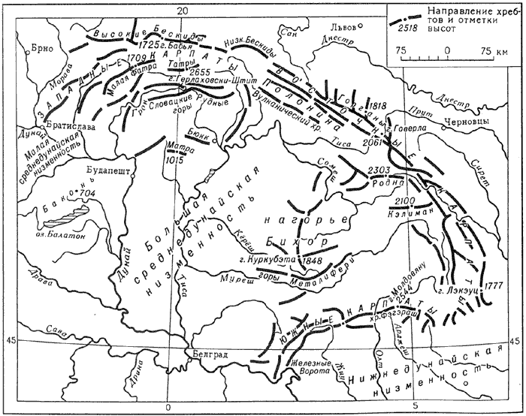

26 баллов
МАКСИМАЛЬНОЕ КОЛИЧЕСТВО БАЛЛОВ - 100

ЖЕЛАЕМ ВАМ УДАЧИ!

